

Fundamentos del IPPTA y proyección de transición agroecológica

Breve descripción:
Este componente permite comprender el origen, propósito y estructura metodológica del IPPTA como instrumento técnico, pedagógico y político para la transición agroecológica. A partir del análisis participativo de las condiciones del predio, se orienta la identificación, agrupación y secuenciación de actividades situadas, articulando criterios técnicos, saberes locales y herramientas de planificación predial. Se reconocen ejemplos territoriales que validan el uso del IPPTA en contextos rurales diversos.
Diciembre 2025
Tabla de contenido
Introducción 4
1. Origen, construcción y propósito del IPPTA 6
1.1. Antecedentes metodológicos 8
1.2. Proceso de construcción colectiva y validación territorial 9
1.3. Propósitos del IPPTA: pedagógicos, técnicos y organizativos 12
1.4. Experiencias de aplicación del IPPTA 15
2. Estructura metodológica del IPPTA 19
2.1. Componentes del instrumento 19
2.2. Métodos participativos 20
2.3. Lectura integral del sistema predial 20
3. Normatividad agroecológica 22
3.1. Resolución 464 de 2017 - Agricultura Campesina, Familiar y Comunitaria (AFCEC) 22
3.2. Ley 1876 de 2017 - Sistema Nacional de Innovación Agropecuaria (SNIA) 24
3.3. Sentencia T-247 de 2023 - Protección de semillas nativas y soberanía alimentaria 27
3.4. Resolución 331 de 2024 - Política Pública de Agroecología 30
3.5. Avances normativos territoriales: políticas públicas agroecológicas en departamentos 38
Síntesis 42
Material complementario 43
Glosario 44
Referencias bibliográficas 46
Créditos 48

Introducción
El Instrumento de Planificación Predial para la Transición Agroecológica (IPPTA) nace como fruto de un proceso colectivo de construcción de saberes y prácticas que busca fortalecer la agroecología en Colombia desde el nivel predial. Su origen está estrechamente vinculado a experiencias territoriales de extensión rural, acompañamiento técnico y reflexión participativa, donde se identificó la necesidad de una herramienta integral que permita comprender el predio como un sistema vivo. El IPPTA combina dimensiones ecológicas, sociales, culturales y organizativas, permitiendo una lectura situada del territorio y facilitando procesos de diagnóstico, valoración y planificación agroecológica desde las familias rurales.
Su construcción metodológica se nutre de marcos teóricos y prácticos reconocidos, como el MESMIS, el TAPE, la Evaluación Agroecológica Principal y el Diagnóstico Rural Participativo. Estos referentes aportaron al IPPTA criterios de sustentabilidad, indicadores de desempeño, herramientas pedagógicas y dinámicas de diálogo de saberes que fortalecen su carácter participativo. De esta manera, el instrumento se consolida como una propuesta que integra la rigurosidad técnica con la sabiduría campesina, promoviendo un enfoque territorial y colectivo para la gestión del agroecosistema.
El propósito fundamental del IPPTA es acompañar la transición agroecológica de los predios rurales mediante un proceso pedagógico, técnico y organizativo. En su aplicación, permite identificar potencialidades y problemáticas del territorio, promover la autonomía comunitaria y articular acciones con políticas públicas como la Resolución 331 de 2024, que reconoce al IPPTA como herramienta oficial para la planificación agroecológica. Su uso ha demostrado ser valioso en contextos de posconflicto, procesos de reforma agraria y proyectos de economía solidaria, consolidándolo como un dispositivo de transformación territorial que vincula la agroecología con la salud de los ecosistemas y la vida comunitaria.

Origen, construcción y propósito del IPPTA
El IPPTA (Instrumento de Planificación Predial para la Transición Agroecológica) surge como resultado de un proceso acumulativo de experiencias de acompañamiento territorial, extensión rural agroecológica y construcción colectiva de herramientas metodológicas. Su origen está profundamente ligado a la necesidad de contar con un instrumento que permita leer el predio desde una perspectiva integral, situada y participativa, articulando dimensiones ecológicas, sociales, culturales y organizativas.
A continuación, se presenta un video que explica el contexto del IPPTA.
- Instrumento de Planificación Predial para la Transición Agroecológica
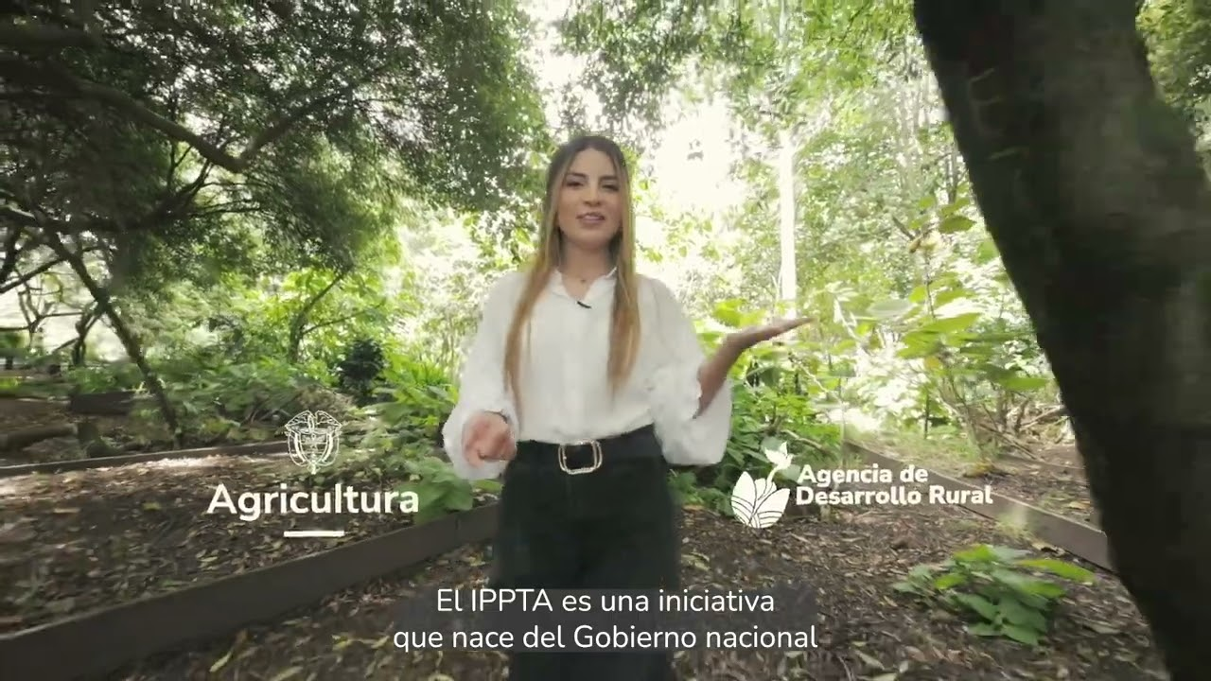
Enlace de reproducción del video
Síntesis del video. Instrumento de Planificación Predial para la Transición Agroecológica.
La agroecología es el escenario donde convergen los saberes ancestrales con los conocimientos científicos para mejorar la producción, transformación y el consumo de alimentos saludables. Por eso, en el Gobierno del Cambio se unen esfuerzos para brindar herramientas que permitan a quienes viven de la agricultura campesina, familiar, étnica y comunitaria transitar de la agricultura convencional a la agroecología, promoviendo sistemas agroalimentarios resilientes y soberanos.
El Plan Nacional de Desarrollo 2022–2026, Colombia Potencia Mundial de la Vida, impulsa transformaciones estructurales del sistema agroalimentario. En este marco se formula la política pública de agroecología y el Programa Agroecológico Nacional, a partir de los cuales se diseña el Instrumento de Planificación Predial para la Transición Agroecológica (IPTA), aplicable en el marco del servicio público de extensión agropecuaria.
El IPTA es una iniciativa del Gobierno nacional desarrollada junto a organizaciones sociales y del movimiento agroecológico colombiano, con el acompañamiento de la Organización de las Naciones Unidas para la Alimentación y la Agricultura (FAO). Surge de la revisión de más de 20 instrumentos de planificación predial, tanto nacionales como internacionales.
Este instrumento cuenta con 21 indicadores distribuidos en tres dimensiones: ambiental, socioeconómica y productiva. Además, incluye un mapa actual, un mapa futuro y un plan de acción que orientan la transición agroecológica en los territorios.
El IPTA es una herramienta a disposición de los actores de la agricultura campesina, familiar, étnica y comunitaria, así como de organizaciones, entidades y territorios interesados. Puede descargarse en www.adr.gov.co.
Para facilitar el acceso a la información, se desarrolló un sitio web que permite tener un panorama más claro sobre la transición agroecológica del país. Con el apoyo de las organizaciones y el fomento a la transición agroecológica, se continúa avanzando en la construcción de una Colombia Potencia Mundial de la Vida.

Antecedentes metodológicos
La agroecología ha desarrollado diversos marcos metodológicos para el diagnóstico, evaluación y diseño de agroecosistemas sostenibles. El IPPTA recoge y adapta elementos de estas propuestas, integrándolos en una herramienta situada, participativa y funcional para el contexto rural colombiano. A continuación, se presentan los principales marcos metodológicos que influyeron en su construcción:

MESMIS
(Marco para la Evaluación de Sistemas de Manejo de Recursos Naturales Incorporando Indicadores de Sustentabilidad).
Desarrollado en América Latina, propone evaluar la sustentabilidad de sistemas agropecuarios mediante atributos como productividad, estabilidad, resiliencia, adaptabilidad, equidad y autodependencia. El IPPTA retoma su lógica de indicadores integrados y su enfoque de evaluación participativa. (Carreño, 2021)

TAPE
(Tool for Agroecology Performance Evaluation).
Propuesta de la FAO que mide el desempeño agroecológico de predios y territorios con criterios técnicos, sociales y económicos. El IPPTA se inspira en su estructura de indicadores y su articulación con políticas públicas agroecológicas. (Namirembe et al., 2022)

EAP
(Evaluación Agroecológica Principal).
Desde el pensamiento ambiental agroecológico, promueve criterios que integran conectividad ecológica, dimensión cultural y toma de decisiones basadas en la experiencia local. El IPPTA incorpora su enfoque ambiental y su dimensión pedagógica. (León Sicard, 2021)

DRP
(Diagnóstico Rural Participativo).
Técnica de extensión rural que permite identificar problemas, potencialidades y prioridades desde la mirada comunitaria. El IPPTA retoma sus herramientas gráficas, mapas colectivos y dinámicas de diálogo de saberes. (Collantes, 2021)

Proceso de construcción colectiva y validación territorial
El IPPTA (Instrumento de Planificación Predial para la Transición Agroecológica) responde a la necesidad de una herramienta técnica y pedagógica que acompañe procesos de transición agroecológica desde el predio, articulando saberes locales, criterios técnicos y políticas públicas. Su construcción no fue un ejercicio aislado, sino un proceso colectivo, territorial y multinivel, en el que participaron actores institucionales, organizaciones sociales y experiencias comunitarias.
A partir de octubre de 2023, se inició el levantamiento de requerimientos y la validación territorial del instrumento en el marco de una alianza entre la Agencia de Desarrollo Rural (ADR), la Organización de las Naciones Unidas para la Alimentación y la Agricultura (FAO) y el Ministerio de Agricultura y Desarrollo Rural (MADR). Este proceso se enriqueció con aportes de plataformas nacionales como la RENAF, la Red de Semillas Libres (RSL), MAELA y múltiples actores sociales de vocación agroecológica.
Las acciones realizadas en el proceso:
- Mesas técnicas y talleres participativos con colectivos y plataformas agroecológicas regionales.
- Pruebas piloto en predios campesinos, indígenas y familiares, donde se aplicaron versiones preliminares del IPPTA, ajustando sus componentes con base en la retroalimentación recibida.
- Articulación normativa con la Resolución 331 de 2024, que reconoce al IPPTA como herramienta técnica para la implementación territorial de la Política Pública de Agroecología.
La aplicación del IPPTA se realiza mediante visitas de acompañamiento rural, diálogos de saberes y ejercicios de cartografía social, que permiten identificar:
- Potencialidades del predio.
- Conflictos y tensiones territoriales.
- Prácticas productivas y dinámicas familiares.
- Relaciones ecológicas y paisajísticas.
Su estructura incluye indicadores de caracterización social, ambiental y productiva, orientados a construir un Plan de Acción Predial para la Transición Agroecológica. Más que imponer modelos, el IPPTA facilita procesos de reflexión situada, donde familias y comunidades proyectan sus predios como espacios vivos de transformación.
Este instrumento ha demostrado ser eficaz en contextos rurales colombianos, especialmente en:
- Escenarios de posconflicto.
- Procesos de transición productiva.
- Iniciativas de fortalecimiento de economías solidarias.
Su enfoque integral permite vincular la agroecología con la salud territorial, entendida como el equilibrio y la conectividad entre sistemas ecológicos y la matriz agraria. Agroecosistemas sanos propician condiciones para la salud humana, lo cual exige articulación interinstitucional y la valorización de saberes locales como base para políticas públicas con enfoque agroecológico.
A continuación, se presenta un video que resalta el papel de los encuentros regionales de agroecología como espacios donde delegados y delegadas campesinas fortalecen la construcción colectiva de la política pública en los territorios.
- La Mesa Nacional de Agroecología

Enlace de reproducción del video
Síntesis del video. La Mesa Nacional de Agroecología.
La Mesa Nacional de Agroecología es la máxima instancia de gobernanza de política pública de agroecología en Colombia. Allí se encuentran organizaciones, comunidades, organizaciones sociales, pueblos indígenas, afrodescendientes, mujeres, jóvenes, la academia y el Estado para decidir conjuntamente cómo se implementa y se cuida esta política, que nace de los territorios y vuelve a ellos.
El objetivo de la Mesa Nacional de Agroecología es claro: planificar la implementación de la política nacional, hacer seguimiento a los programas y proyectos de la agroecología en todo el país y resolver de manera colectiva los retos políticos, normativos y técnicos que se presentan en el campo.
Está conformada por 34 delegados y delegadas, entre ellos representantes del Ministerio de Agricultura y sus entidades adscritas, de la academia, de plataformas nacionales de agroecología y de procesos comunitarios, así como nueve delegados elegidos en los encuentros regionales de agroecología.
La Mesa Nacional de Agroecología es, en definitiva, un pacto de democracia y dignidad, la certeza de que la política pública se construyó con las manos y las voces de quienes siembran, resisten y transforman el campo colombiano.

Propósitos del IPPTA: pedagógicos, técnicos y organizativos
El IPPTA cumple una triple función, que lo consolida como una herramienta integral para la transición ecológica. A continuación, se resumen sus propósitos principales:
- Pedagógica. Promueve el aprendizaje situado, donde familias rurales y equipos técnicos construyen conocimiento mediante la observación, el diálogo de saberes y la reflexión crítica sobre el territorio. Facilita la comprensión del predio como sistema vivo, fomenta la autonomía formativa y fortalece la capacidad de análisis colectivo.
- Técnica. Sistematiza información clave del agroecosistema a través de indicadores, mapas, fichas y matrices que guían la toma de decisiones. Permite el diagnóstico participativo, la valoración del estado de transición y la planificación predial, integrando criterios ecológicos, productivos y organizativos.
- Organizativa. Articula actores, tiempos, recursos y responsabilidades en torno a un plan de acción predial. Fortalece la gestión comunitaria, la planificación territorial y la incidencia en políticas públicas, promoviendo la soberanía alimentaria y el cuidado del territorio desde lo local.
Se invita a revisar el video donde se explica el Instrumento de Planificación Predial para la Transición Agroecológica, sus componentes y su utilidad en los procesos de transición:
- Tutorial del Instrumento de Planificación Predial para la Transición Agroecológica - IPPTA
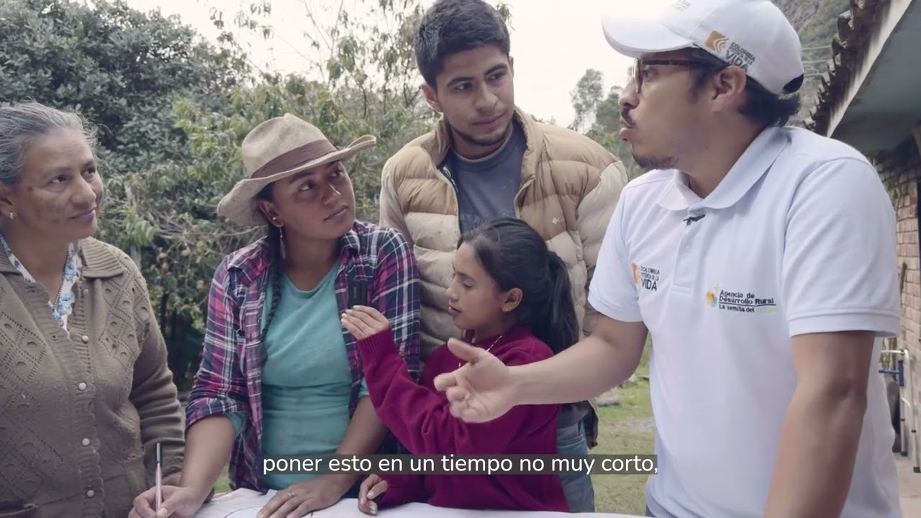
Enlace de reproducción del video
Síntesis del video. Tutorial del Instrumento de Planificación Predial para la Transición Agroecológica.
Este video presenta la agroecología como el punto de convergencia entre saberes ancestrales y conocimientos científicos para mejorar la producción, transformación y consumo de alimentos saludables. En el marco del Plan Nacional de Desarrollo 2022-2026, el gobierno colombiano impulsa transformaciones en el sistema agroalimentario mediante la política pública de agroecología y el Programa Agroecológico Nacional. Se introduce el Instrumento de Planificación Predial para la Transición Agroecológica (IPTA), una herramienta desarrollada en colaboración con organizaciones sociales y la FAO para apoyar la transición de la agricultura convencional campesina, familiar, étnica y comunitaria hacia sistemas agroalimentarios más resilientes y soberanos.
Acompáñanos en este recorrido por los cuatro lineamientos que dan fuerza a la política pública de agroecología, un camino construido para cuidar la vida y honrar la sabiduría que sostiene al campo colombiano.
Transcripción audio. Qué es la PP ARRIC.
En el corazón del campo colombiano, nació una política distinta. Una que reconoce la sabiduría ancestral, el respeto por los ecosistemas y el derecho de las comunidades a decidir cómo producir sus alimentos. Es la política pública de agroecología y se sostiene en cuatro grandes lineamientos.
- Primer lineamiento: Gestión del conocimiento agroecológico.
- Segundo lineamiento: Producción y transición agroecológica.
- Tercer lineamiento: Distribución, intercambio, comercialización y consumo de base agroecológica.
- Cuarto lineamiento: Agrobiodiversidad, sistemas bioculturales y crisis climática.
Cuatro raíces que nutren un mismo propósito: construir sistemas alimentarios sanos, sustentables y justos. Y ahora, que tenemos una política nacional de agroecología, debemos territorializarla en los departamentos y municipios para que la agroecología siga viva en cada semilla, en cada comunidad y en cada territorio. Francia apoya la reforma rural reforma rural integral en Colombia. Gobierno de Colombia.

Experiencias de aplicación del IPPTA
La implementación territorial del IPPTA ha validado su utilidad como herramienta técnica, pedagógica y política en diversos contextos rurales de Colombia. A través de proyectos de cooperación internacional, iniciativas comunitarias y programas institucionales, ha sido aplicado en predios campesinos, indígenas y familiares, demostrando su capacidad para articular saberes locales con procesos de planificación agroecológica.
Las siguientes experiencias evidencian cómo el IPPTA se adapta a distintos escenarios de formación, reforma agraria, bioinsumos y fortalecimiento organizativo, consolidándose como una herramienta transformadora en la transición agroecológica desde el predio como unidad viva de cambio:

PACA (Proyecto Agroecológico Colombo-Alemán)
Iniciativa de cooperación entre Colombia y Alemania implementada por AGROSAVIA con el apoyo del Ministerio Federal de Agricultura de Alemania. Busca fortalecer la transición agroecológica mediante formación, investigación participativa y planificación predial. El IPPTA ha sido clave para articular comunidades campesinas, indígenas y afrodescendientes con instituciones académicas y entidades gubernamentales en Boyacá, Nariño y Valle del Cauca. Se proyecta hasta 2026.
ARRIC (Apoyo a la Reforma Rural Integral en Colombia)
Proyecto impulsado por el Gobierno de Francia y ejecutado por AVSF junto con el Ministerio de Agricultura. Enfocado en Córdoba y Sucre, promueve la agroecología como eje de la reforma rural. El IPPTA se utiliza para diagnóstico predial, planificación agroecológica y sistematización de experiencias. Se ha articulado con organizaciones como ASPROAL, ASPROCIG, ANEI y el Cabildo Cañamomo-Lomaprieta, fortaleciendo escuelas agroecológicas y procesos comunitarios.
FAIA Bioabonos (Programa Nacional de Bioinsumos)
Iniciativa nacional que impulsa la producción y uso de bioinsumos agroecológicos mediante la instalación de biofábricas en predios campesinos. El IPPTA se aplica como herramienta de planificación predial, facilitando la organización del uso de bioinsumos, la gestión de recursos públicos, la reducción de agrotóxicos y el fortalecimiento de economías regenerativas, en coordinación con AGROSAVIA y el Ministerio de Agricultura.
La experiencia acumulada en proyectos como PACA, ARRIC y FAIA Bioabonos demuestra que el IPPTA:
- Se adapta a contextos territoriales diversos.
- Fortalece procesos organizativos desde lo comunitario.
- Articula saberes locales con políticas públicas agroecológicas.
Más allá de una herramienta técnica, el IPPTA se consolida como un dispositivo pedagógico y territorial que impulsa la autonomía comunitaria y la transformación de los sistemas agroalimentarios hacia modelos sostenibles, justos y culturalmente arraigados. Estas experiencias muestran que la transición agroecológica se construye colectivamente, desde el territorio y con los saberes de quienes lo habitan.
Se invita a visitar el material complementario y revisar el video Experiencias del IPPTA, un recurso que amplía la comprensión del proceso y aporta ejemplos cercanos al trabajo en territorio.
Acompáñanos en este camino y descubre cómo los cuatro lineamientos de la política pública de agroecología fortalecen la autonomía, el cuidado de la tierra y la sabiduría que nace en los territorios.
Transcripción audio. Lineamientos ARRIC.
Dicen que cuando siembras con amor y en comunidad, todo crece fuerte porque tiene buenas raíces. Así también es la política pública de agroecología. Sus cuatro grandes lineamientos son esas raíces que la sostienen.
- Primero, la gestión del conocimiento agroecológico que une la sabiduría campesina y étnica con la investigación, la educación popular y la escuela.
- Segundo, la producción y transición agroecológica que acompaña el tránsito hacia sistemas productivos que nos devuelven la autonomía y la soberanía alimentaria.
- Tercero, la distribución y el consumo que fortalecen mercados campesinos, los circuitos cortos y las economías solidarias.
- Cuarto, la agrobiodiversidad y los sistemas bioculturales que protegen nuestras semillas y razas nativas y criollas y la memoria viva de los pueblos.
Porque una Colombia agroecológica se siembra con conocimiento, con autonomía, con solidaridad y con amor por la vida.

Estructura metodológica del IPPTA
El IPPTA se basa en una estructura metodológica que articula diagnóstico, valoración y planificación predial desde una perspectiva agroecológica, territorial y participativa. Su diseño responde a la necesidad de acompañar procesos de transición predial reconociendo la complejidad de los agroecosistemas y la diversidad de saberes presentes en cada territorio.

Componentes del instrumento
El IPPTA se compone de tres elementos centrales que permiten desarrollar una intervención coherente, situada y transformadora. A continuación, se presentan sus componentes clave:
- Diagnóstico participativo. Permite una lectura integral del predio mediante recorridos interpretativos, entrevistas familiares y cartografía social. Se identifican prácticas productivas, dinámicas familiares, conflictos ecológicos y potencialidades del sistema predial.
- Valoración del Estado de Transición Agroecológica (ETA). Evalúa el agroecosistema a través de 21 indicadores, agrupados en dimensiones sociales, ambientales y productivas. La información se representa en un diagrama radial, que permite visualizar fortalezas, desequilibrios y puntos críticos, estimando el nivel de avance del predio en su proceso de transición agroecológica.
- Planificación predial agroecológica. Con base en el diagnóstico y la valoración, se construye una hoja de ruta con acciones concretas, organizadas por actividades, tiempos, recursos, responsables y criterios de seguimiento. Esta planificación es guiada por los principios agroecológicos y construida de manera colectiva con la familia.

Métodos participativos
El IPPTA se aplica mediante metodologías etnográficas participativas, que promueven el diálogo de saberes, la reflexión situada y la construcción colectiva del conocimiento. Estas metodologías garantizan que el IPPTA no sea una herramienta impuesta, sino una construcción enraizada en la experiencia y visión de las familias rurales. Los principales métodos aplicados:
- Recorridos interpretativos: caminatas por el predio que permiten observar, dialogar y registrar elementos clave del agroecosistema, partiendo de la experiencia cotidiana de la familia.
- Entrevistas familiares: espacios de conversación que permiten comprender la historia del predio, las prácticas productivas, los roles familiares y las aspiraciones de transformación.
- Talleres vivenciales: encuentros colectivos donde se comparten experiencias, se construyen mapas colectivos, se priorizan acciones y se fortalecen capacidades organizativas.
Estos métodos permiten que el IPPTA sea una herramienta viva y contextualizada, que reconoce la voz y el saber de quienes habitan y transforman el territorio.

Lectura integral del sistema predial
El IPPTA parte de una concepción del predio como sistema vivo, donde interactúan múltiples dimensiones interdependientes que configuran su realidad y potencial transformador. Esta perspectiva permite comprender el agroecosistema más allá de lo productivo, reconociendo su complejidad ecológica, social, cultural, económica y organizativa. A continuación, se presentan las dimensiones clave que integran esta lectura integral:
- Ecológica. Suelos, agua, biodiversidad, ciclos naturales y relaciones entre especies.
- Social. Relaciones familiares, roles de género, redes de apoyo y dinámicas comunitarias.
- Cultural. Saberes locales, prácticas ancestrales, cosmovisiones y formas de habitar el territorio.
- Económica. Ingresos, costos, mercados, intercambios solidarios y estrategias de sostenibilidad.
- Organizativa. Participación en procesos colectivos, toma de decisiones, incidencia y autonomía.
Esta lectura integral del sistema predial permite orientar las acciones del IPPTA hacia una transición agroecológica situada, basada en el reconocimiento de la diversidad territorial y la capacidad de las comunidades para transformar su entorno.

Normatividad agroecológica
El IPPTA se basa en una estructura metodológica que articula diagnóstico, valoración y planificación predial desde una perspectiva agroecológica, territorial y participativa. Su diseño responde a la necesidad de acompañar procesos de transición predial reconociendo la complejidad de los agroecosistemas y la diversidad de saberes presentes en cada territorio.

Resolución 464 de 2017 - Agricultura Campesina, Familiar y Comunitaria (AFCEC)
La Resolución 464 de 2017, emitida por el Ministerio de Agricultura y Desarrollo Rural, marca un hito en el reconocimiento institucional de la Agricultura Campesina, Familiar y Comunitaria (AFCEC) como sujeto político y técnico diferenciado dentro del desarrollo rural con enfoque territorial. Los principales aportes de la resolución son:
- Reconocimiento político. La AFCEC es reconocida como sujeto de política pública, con enfoque territorial y pertinencia cultural.
- Lineamientos estratégicos. Se adoptan los Lineamientos de Política Pública para el fortalecimiento de la AFCEC.
- Mesa Ampliada de la AFCEC. Espacio institucional de diálogo, articulación y seguimiento de la política pública agroecológica.
La composición de la mesa ampliada de la AFCEC:
- Delegados del Ministerio de Agricultura y sus entidades adscritas (ADR, UPRA, ICA, entre otras).
- Representantes de organizaciones campesinas, indígenas, afrodescendientes y comunitarias.
- Actores académicos, técnicos y de cooperación internacional vinculados al fortalecimiento de la AFCEC.
Las funciones principales de la mesa son:
- Acompañar la implementación de los lineamientos estratégicos de la política pública para la AFCEC.
- Promover la articulación interinstitucional y territorial de programas y proyectos con enfoque diferencial.
- Fortalecer la participación de organizaciones sociales en la formulación, ejecución y evaluación de políticas rurales.
- Impulsar procesos relacionados con:
- Agricultura campesina, familiar, étnica y comunitaria.
- Comercialización justa.
- Acceso a tierras
- Formación técnica.
- Reconocimiento de saberes tradicionales.

Importancia de la Resolución 464 para la agroecología
Este instrumento ha sido clave para posicionar la agroecología como eje estratégico de la política pública rural. Además, ha contribuido a la creación de herramientas como el IPPTA, mediante procesos de diálogo con plataformas como:
- RENAF.
- MAELA.
- Red de Guardianes de Semillas de Vida.
- Red de Semillas Libres.
La Resolución no solo reconoce a la AFCEC como actor central del desarrollo rural, sino que establece las condiciones institucionales necesarias para su fortalecimiento, abriendo camino a:
- La planificación predial participativa.
- La transición agroecológica.
- La soberanía alimentaria.

Ley 1876 de 2017 - Sistema Nacional de Innovación Agropecuaria (SNIA)
La Ley 1876 de 2017 establece el marco institucional para coordinar la investigación, el desarrollo tecnológico, la extensión agropecuaria y la formación rural en Colombia. A través de esta ley, se crea el Sistema Nacional de Innovación Agropecuaria (SNIA), cuyo objetivo es articular actores públicos, privados, comunitarios y académicos en torno a procesos de innovación que respondan a las realidades territoriales.
Uno de sus aportes clave es el reconocimiento de la Agricultura Campesina, Familiar y Comunitaria (AFCEC) como actor estratégico dentro del sistema (Ley 1876 de 2017).

Elementos clave de la Ley 1876 de 2017
La Ley 1876 establece pilares fundamentales para el funcionamiento del Sistema Nacional de Innovación Agropecuaria (SNIA), los cuales permiten comprender su alcance institucional, metodológico y territorial. A continuación, se detallan sus componentes más relevantes:

Creación del SNIA como sistema articulador
El SNIA se compone de políticas, programas, metodologías y mecanismos de gestión, financiación, divulgación y evaluación en torno a la innovación agropecuaria. Participan entidades públicas, privadas y comunitarias que promueven actividades científicas, tecnológicas y de innovación en el sector rural.

Subsistemas funcionales del SNIA
La estructura del SNIA se organiza en tres subsistemas:
- Subsistema Nacional de Investigación y Desarrollo Tecnológico Agropecuario.
- Subsistema Nacional de Extensión Agropecuaria.
- Subsistema Nacional de Formación y Capacitación para la Innovación Agropecuaria.

Principios orientadores
La ley se guía por principios como:
- Enfoque territorial y diferencial.
- Participación de productores como agentes de innovación.
- competitividad.
- Articulación con sistemas de educación, ambiente, crédito y competitividad.
- Reconocimiento de saberes locales y ancestrales.
- Desarrollo sostenible y seguridad alimentaria.

Sistemas Territoriales de Innovación Agropecuaria (STI)
Son espacios prácticos donde se integran actores públicos, privados y comunitarios para impulsar procesos de investigación, formación, transferencia tecnológica y extensión, adaptados a las realidades biofísicas, culturales y socioeconómicas de cada territorio.
Súmate a este recorrido para comprender cómo la agroecología y sus principios fortalecen la vida en los territorios y consolidan un camino colectivo hacia la dignidad y el cuidado de la tierra.
Transcripción audio. Principios ARRIC.
En la vida, como en la política, hay que tener principios. Así nace la política pública de Agroecología, construida a muchas manos y con un mismo propósito: cuidar la vida desde los territorios.
Algunos de los principios que constituyen las raíces que le dan sentido son: el bienestar y el buen vivir, para que todas y todos podamos vivir bien, cuidando los bienes comunes; la interculturalidad, que nos enseña a convivir con respeto y a aprender los unos de los otros; la participación social y política, porque las decisiones deben tomarse con la voz del pueblo; la justicia socioambiental, que defiende el derecho de las comunidades a vivir en sus territorios; la protección de la agrobiodiversidad, que cuida nuestras semillas nativas y criollas y los saberes que las acompañan; y el reconocimiento del campesinado como sujeto de derechos y corazón del campo colombiano.
Porque sin estos principios no hay política pública de Agroecología que florezca.

Articulación con la AFCEC y la agroecología
Aunque la Ley 1876 no menciona explícitamente la agroecología, establece condiciones normativas favorables para su fortalecimiento. Entre los aspectos más relevantes se encuentran:
- Reconocimiento de los productores agropecuarios organizados (AFCEC) como actores estratégicos del SNIA.
- Promoción de una innovación abierta y colaborativa, basada en el diálogo de saberes.
- Establecimiento de una extensión agropecuaria participativa y contextualizada, orientada al fortalecimiento de capacidades locales.
- Posibilidad de integrar herramientas como el IPPTA en procesos de planificación predial, formación rural y acompañamiento técnico.
Esta ley representa una base normativa fundamental para impulsar procesos de transición agroecológica con enfoque participativo, donde instrumentos como el IPPTA pueden insertarse como estrategias metodológicas integradoras en el marco de sistemas territoriales de innovación.

Sentencia T-247 de 2023 - Protección de semillas nativas y soberanía alimentaria
La Sentencia T-247 de 2023, emitida por la Corte Constitucional de Colombia, representa un hito jurídico en la defensa de los derechos territoriales, culturales y alimentarios de los pueblos indígenas. En esta decisión, la Corte ampara los derechos fundamentales de comunidades indígenas frente a la contaminación transgénica de sus semillas nativas y criollas, reconociendo su valor como patrimonio biocultural y fundamento de la soberanía alimentaria (Sentencia T-247 de 2023).
Esta decisión es el resultado de una acción de tutela interpuesta por autoridades indígenas que denunciaron la vulneración de sus derechos por la contaminación genética de semillas de maíz nativas y criollas debido a cultivos transgénicos. La Corte, en ejercicio de su función de protección constitucional, estableció medidas concretas para garantizar los derechos a la soberanía alimentaria, la identidad cultural y la autodeterminación frente a los riesgos de la biotecnología agrícola.

Elementos clave de la Sentencia T-247 de 2023
La Sentencia establece fundamentos jurídicos y políticos para la protección de las semillas nativas y criollas, reconociéndolas como parte del patrimonio biocultural de los pueblos indígenas. A continuación, se presentan los aspectos más relevantes definidos por la Corte:
- Derecho a la autodeterminación alimentaria. Las semillas nativas y criollas son reconocidas como expresión de la identidad cultural, espiritual y productiva de los pueblos indígenas. Su protección es esencial para garantizar la autonomía, soberanía alimentaria y pervivencia étnica.
- Orden al Estado para adoptar medidas efectivas de protección. La Corte exige al Ministerio de Agricultura, al ICA y a otras entidades implementar acciones concretas para prevenir la contaminación genética, garantizar la bioseguridad y proteger los sistemas tradicionales de semillas.
- Consulta previa y participación comunitaria. Cualquier medida que afecte el uso o conservación de semillas debe ser consultada previamente con las comunidades indígenas, de acuerdo con el Convenio 169 de la OIT y el bloque de constitucionalidad.
- Articulación institucional y enfoque diferencial. Se ordena la coordinación entre entidades del Estado, organizaciones indígenas y académicas para diseñar políticas públicas que fortalezcan los sistemas propios de producción, conservación y circulación de semillas.

Implicaciones para la agroecología y el IPPTA
Esta sentencia fortalece el enfoque agroecológico, al reconocer que las semillas nativas no son simples insumos, sino elementos centrales de la cultura, la salud territorial y la autonomía alimentaria. En este marco, el IPPTA puede integrar criterios de protección y valorización de semillas dentro de sus indicadores, promoviendo:
- Conservación in situ de semillas nativas y criollas.
- Intercambio comunitario de semillas.
- Fortalecimiento de bancos de semillas locales
- Reconocimiento del vínculo entre biodiversidad agrícola y soberanía cultural.
Lo invitamos a consultar el anexo en formato PDF llamado “Instrumento de Planificación Predial para la Transición Agroecológica (IPPTA)”, que se encuentra en la carpeta de anexos donde se aborda el Instrumento de Planificación Predial para la Transición Agroecológica (IPPTA), sus componentes y su utilidad en los procesos de transición agroecológica.
Lo invitamos a consultar el anexo en formato PDF llamado “Guía de transición a la agroecología para extensionistas y promotores rurales en Colombia”, que se encuentra en la carpeta de anexos donde se aborda la implementación práctica del Instrumento para la Planificación Participativa de la Transición Agroecológica (IPPTA) en el contexto colombiano.

Resolución 331 de 2024 - Política Pública de Agroecología
La Resolución 331 de 2024, expedida por el Ministerio de Agricultura y Desarrollo Rural, formaliza la Política Pública de Agroecología (PPA) en Colombia, en coherencia con el Plan Nacional de Desarrollo “Colombia Potencia Mundial de la Vida”. Este instrumento normativo representa un avance histórico, al reconocer la agroecología como un enfoque integral orientado al bienestar y buen vivir, la diversidad étnica y comunitaria, la interculturalidad, la justicia socioambiental, la sostenibilidad, la protección de la agrobiodiversidad y el reconocimiento del campesinado (Ministerio de Agricultura y Desarrollo Rural, 2024).
A continuación, se presenta un video que recoge la resistencia campesina, indígena y afrodescendiente y el camino que llevó a la creación de la política pública de agroecología, hoy reconocida en la Resolución 331 de 2024 del Ministerio de Agricultura y Desarrollo Rural.
- Importancia de la Política Pública de la Agroecología
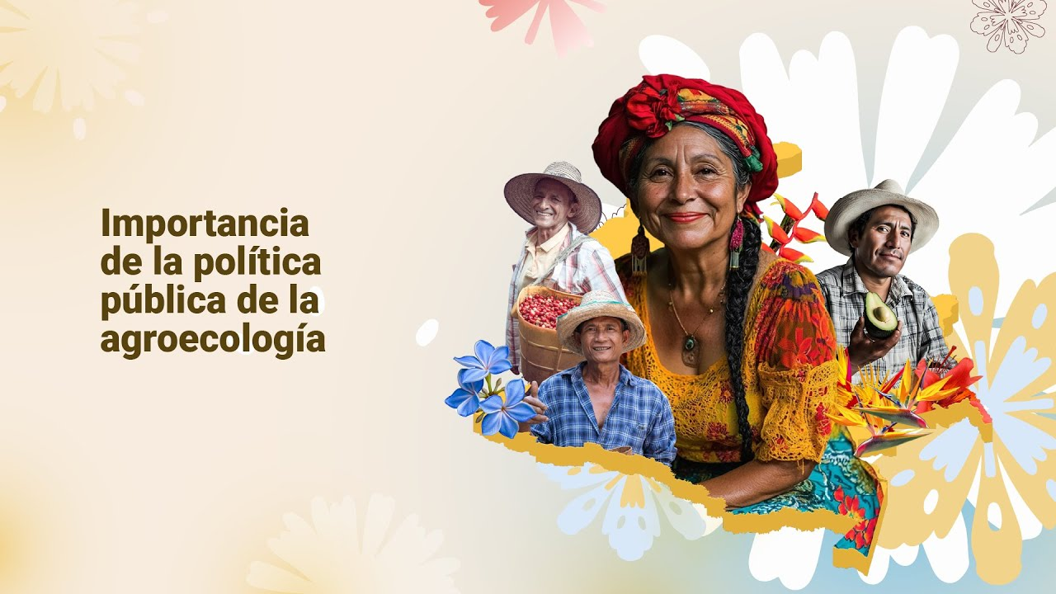
Enlace de reproducción del video
Síntesis del video. Importancia de la Política Pública de la Agroecología.
Mientras en Colombia el 42 % de los suelos se encuentran en algún grado de erosión y el 15 % presentan salinización como resultado del desaforado uso de insumos de síntesis química, miles de campesinos, indígenas y afros han resistido por décadas haciendo agriculturas para la vida, haciendo agroecología en silencio, pero con conciencia, trabajando con amor a la tierra.
Hoy, después de muchos años de lucha, tenemos la primera política pública nacional que reconoce nuestra historia. La política pública de agroecología nació desde los territorios, con la voz y la resistencia de procesos que por más de 40 años han defendido la vida frente al modelo productivo basado en los venenos.
¿Y qué significa? Que mediante la Resolución 331 de 2024 del Ministerio de Agricultura y Desarrollo Rural, el Estado reconoce a la agroecología como un camino para producir alimentos sanos y culturalmente arraigados, estableciendo lineamientos para fortalecer agriculturas para la vida.
Su propósito es claro: construir sistemas alimentarios territoriales sustentables, resilientes y equitativos que contribuyan a la soberanía alimentaria, la biodiversidad y el buen vivir de todas y todos.

Fundamentos y contexto
La política surge como respuesta a los impactos negativos del modelo agroindustrial dominante, caracterizado por:
- Uso intensivo de agroquímicos.
- Pérdida de biodiversidad.
- Inseguridad alimentaria.
- Exclusión de saberes campesinos, étnicos y comunitarios.
Reconoce que la agroecología no es solo un conjunto de prácticas productivas, sino una propuesta política, cultural y territorial, construida desde los movimientos sociales, mujeres rurales, pueblos indígenas, comunidades negras y organizaciones campesinas.

Lineamientos estratégicos de la PPA
La política se estructura en cuatro lineamientos estratégicos que orientan la acción pública en los territorios. Cada uno responde a dimensiones clave del proceso de transición agroecológica:

Gestión del conocimiento agroecológico
- Escuelas agroecológicas y territorios-escuela.
- Investigación participativa y diálogo de saberes.
- Fortalecimiento de saberes ancestrales y populares.

Producción y transición agroecológica.
- Sustitución progresiva de agrotóxicos.
- Uso de bioinsumos.
- Planes prediales agroecológicos y herramientas como el IPPTA.
- Diversificación productiva y prácticas regenerativas.

Distribución, comercialización y consumo con base agroecológica.
- Sistemas Participativos de Garantía (SPG)
- Circuitos cortos, mercados campesinos, tiendas agroecológicas.
- Promoción del consumo responsable y la soberanía alimentaria.

Agrobiodiversidad, sistemas bioculturales y crisis climática.
- Conservación y gestión comunitaria de la agrobiodiversidad.
- Reconocimiento de sistemas bioculturales.
- Resiliencia territorial y transición productiva ante el cambio climático.
A continuación, se presenta un video que expone los criterios orientadores de una política territorial, ética y técnica, fundamentada en enfoques integradores que promueven la inclusión, la diversidad y la justicia ambiental.
- Criterios orientadores para una política territorial

Enlace de reproducción del video
Síntesis del video. Criterios orientadores para una política territorial.
Para garantizar su coherencia territorial, ética y técnica, esta política se estructura sobre criterios orientadores que integran diversas dimensiones de la vida, el ambiente y la sociedad. Estos enfoques promueven la inclusión, el respeto por la diversidad y la justicia ambiental, estableciendo un marco articulador para la toma de decisiones y la implementación de acciones transformadoras.
En primer lugar, el criterio ecosistémico propone una gestión integrada de la tierra, el agua y la biodiversidad, reconociendo estos elementos como bienes comunes y a los seres humanos como parte indivisible del ecosistema. Este enfoque busca restablecer el equilibrio entre las actividades humanas y los ciclos naturales.
El criterio territorial reafirma la autonomía de las comunidades locales, atendiendo sus particularidades sociales, culturales y ambientales. Esta mirada, promueve una visión holística y flexible del territorio, respetando la pluralidad de formas de habitar y de relacionarse con el entorno.
Desde una perspectiva crítica, el criterio descolonizador reivindica saberes, prácticas y espiritualidades rurales que han sido históricamente excluidas por el modelo agroindustrial. Este enfoque impulsa la construcción de otras racionalidades para producir y vivir, reconociendo la riqueza de los conocimientos tradicionales.
El criterio de género visibiliza y transforma las desigualdades históricas, valorando el papel de las mujeres y diversidades en el sostenimiento de la vida y la conservación de la agrobiodiversidad. Este enfoque transversal promueve una justicia de género en todas las dimensiones de la política.
El criterio intergeneracional reconoce los saberes acumulados de las personas mayores y fomenta el diálogo entre generaciones, fortaleciendo las memorias colectivas y la autonomía territorial.
Por su parte, el criterio interseccional garantiza intervenciones inclusivas y contextualizadas, reconociendo la diversidad de identidades y las realidades complejas de los territorios.

Relevancia para el IPPTA
La Resolución 331 de 2024 respalda directamente el uso del IPPTA como herramienta técnica para la planificación predial agroecológica. Al estar incluido en el lineamiento de producción y transición, el IPPTA se consolida como un instrumento clave para:
- Diagnóstico y planificación territorial agroecológica.
- Fortalecimiento organizativo y autonomía comunitaria.
- Articulación entre política pública y saberes locales.

Estructura de gobernanza de la política pública
La gobernanza de la Política Pública de Agroecología (PPA) se organiza en instancias nacionales y territoriales que garantizan su territorialización, sostenibilidad y seguimiento participativo. Estas instancias articulan actores estatales, sociales, académicos y comunitarios.
- Mesa Nacional de Agroecología (MNA). Espacio de coordinación nacional entre el Ministerio de Agricultura, organizaciones sociales, academia, delegados regionales y cooperación internacional. Define agendas estratégicas, orienta recursos y articula con planes departamentales.
- Mesas técnicas interinstitucionales. Equipos especializados responsables del desarrollo de herramientas, metodologías y criterios técnicos para implementar la política pública de agroecología.
- Instancias territoriales de gobernanza. Conformadas por mesas agroecológicas departamentales, municipales y comunitarias. Promueven la planificación participativa, el seguimiento de acciones locales y la articulación con los planes de desarrollo local.
Acompáñanos en este recorrido para comprender cómo la gobernanza agroecológica fortalece la participación, la autonomía y las decisiones construidas desde los territorios.
Transcripción audio. Gobernanza ARRIC.
Cuando el pueblo manda, el gobierno escucha. Por eso la Política Pública de Agroecología se construye entre todas y todos, con un modelo de gobernanza descentralizado, tejiendo redes, representativo, flexible e inclusivo. Esta es nuestra política y la tejemos todos, con instancias municipales, departamentales, regionales y la instancia máxima, la Mesa Nacional de Agroecología.
Esta mesa está conformada por representantes del Ministerio de Agricultura, de la Academia de Plataformas Nacionales y de Procesos Comunitarios, junto a nueve vocerías regionales. Allí se toman decisiones sobre los planes, programas y proyectos, se difunden avances y cada año se estudia el progreso de la agroecología en el país. En la Mesa Nacional de Agroecología, los territorios tienen voz, porque sembrar agroecología es también promover la democracia y dignidad en el campo colombiano.

Herramientas técnicas y operativas
La Resolución 331 de 2024 reconoce explícitamente al IPPTA como una herramienta técnica clave para la planificación predial participativa en procesos de transición agroecológica. Además, promueve el uso de otras estrategias complementarias que fortalecen los procesos desde lo local.
- IPPTA (Instrumento de Planificación Predial para la Transición Agroecológica). Planificación predial participativa con enfoque territorial, cultural y agroecológico. Permite operacionalizar los lineamientos nacionales en acciones concretas por predio.
- Sustitución de agrotóxicos y uso de bioinsumos. Impulsa la reducción de insumos químicos mediante alternativas agroecológicas.
- Fortalecimiento de bancos de semillas nativas y criollas. Protege la agrobiodiversidad y los sistemas tradicionales de reproducción de semillas.
- Escuelas agroecológicas y formación territorial. Promueve el aprendizaje situado, el diálogo de saberes y el fortalecimiento de capacidades locales.
- Articulación con PDEA y STI. Integra la agroecología en los Planes Departamentales de Extensión Agropecuaria (PDEA) y en los Sistemas Territoriales de Innovación Agropecuaria (STI).
- Sistemas Participativos de Garantía (SPG), mercados campesinos y circuitos cortos. Fomenta la comercialización justa, el consumo responsable y el acceso directo a alimentos agroecológicos.
La Resolución 331 de 2024 consolida un marco normativo robusto para escalar la agroecología desde los territorios, reconociendo el papel central de las organizaciones sociales en la construcción de esta política. Además, impulsa:
- La inversión pública en agroecología.
- La articulación intersectorial entre instituciones.
- La validación territorial de las estrategias agroecológicas.
En este contexto, el IPPTA se posiciona como un instrumento fundamental para traducir los lineamientos nacionales en planes de acción predial, construidos de forma colectiva, participativa y con pertinencia cultural.

Avances normativos territoriales: políticas públicas agroecológicas en departamentos
La implementación de la Política Pública de Agroecología (PPA) no se restringe al nivel nacional. En los últimos años, varios departamentos han formulado y adoptado sus propios planes agroecológicos, reconociendo la agroecología como eje estratégico para:
- El desarrollo rural.
- La soberanía alimentaria.
- La justicia ambiental.
- Exclusión de saberes campesinos, étnicos y comunitarios.
Estos marcos permiten adaptar los lineamientos nacionales a las realidades locales, fortaleciendo la planificación participativa, la articulación interinstitucional y el protagonismo comunitario. A continuación, se presentan tres experiencias departamentales pioneras, destacando sus principales características:

Valle del Cauca - Ordenanza 656 de 2024
El Plan Agroecológico del Valle del Cauca (PLAEV) 2024–2035 se aprobó mediante una ordenanza departamental, construida con amplia participación social. La siguiente tabla resume sus elementos más destacados:
- Instrumento normativo. Plan Agroecológico del Valle del Cauca (PLAEV) 2024–2035, adoptado por ordenanza departamental.
- Participación. Comunidades campesinas, indígenas, afrodescendientes, urbanas y periurbanas.
- Ejes clave. Etno agroecosistemas, memoria biocultural, recampesinización, autonomía, economía solidaria.
- Enfoques transversales. Étnico, territorial, de género, generacional, participativo y diferencial.
- Dispositivos. Nodos agroecológicos, Escuelas Campesinas de Agroecología (ECA), SPG y mercados agroecológicos locales.

Antioquia - Plan Departamental de Agroecología (en formulación)
El departamento de Antioquia ha avanzado en un proceso participativo de formulación de su plan agroecológico. La tabla a continuación presenta sus componentes principales:
- Reconocimiento conceptual. La agroecología se entiende como ciencia, práctica sostenible y movimiento social.
- Participación territorial. Talleres en todas las subregiones con asociaciones campesinas, mujeres rurales, comunidades étnicas, universidades y entidades públicas.
- Enfoque integral. Articulación de dimensiones ecológicas, culturales, económicas y políticas, con énfasis en soberanía alimentaria y justicia ambiental.
- Programas operativos:
- Modelos de producción en ZPPA, TECAM y ZRC.
- Redes comunitarias de semillas.
- Circuitos solidarios y avales de confianza.
- Escuelas agroecológicas y extensión rural.
- Gobernanza agroecológica e institucionalidad propia.

Nariño – Ordenanza N° 25 de 2024
El departamento de Nariño formalizó su política agroecológica con un enfoque territorial, espiritual y biocultural. A continuación, se presentan sus aspectos clave:
- Marco normativo. Política agroecológica formalizada mediante ordenanza con enfoque territorial y biocultural.
- Sujeto político. Reconocimiento del campesinado como sujeto de derechos y actor estratégico.
- Apuestas estructurales
- Sistemas agroalimentarios sustentables y resilientes.
- Soberanía alimentaria.
- Acceso a la tierra y educación agroecológica.
- Estrategias clave. Territorios-escuela, redes de intercambio de saberes, enfoque ecológico, económico, cultural, político y espiritual.
- Articulación. Coherencia con el Plan Nacional de Desarrollo y la Resolución 331 de 2024.
Estos avances normativos departamentales consolidan la agroecología como política pública desde lo local, demostrando cómo los territorios pueden asumir el liderazgo de la transición agroecológica.
Herramientas como el IPPTA se integran con facilidad en estos contextos para:
- Facilitar la planificación predial participativa.
- Acompañar la formación agroecológica comunitaria.
- Articular políticas públicas con procesos autónomos y culturales.
La validación territorial, la participación activa de las comunidades y la articulación con los marcos nacionales son condiciones esenciales para escalar la agroecología en Colombia desde abajo.

Síntesis
A continuación, se presenta una síntesis de la temática estudiada en el componente formativo:
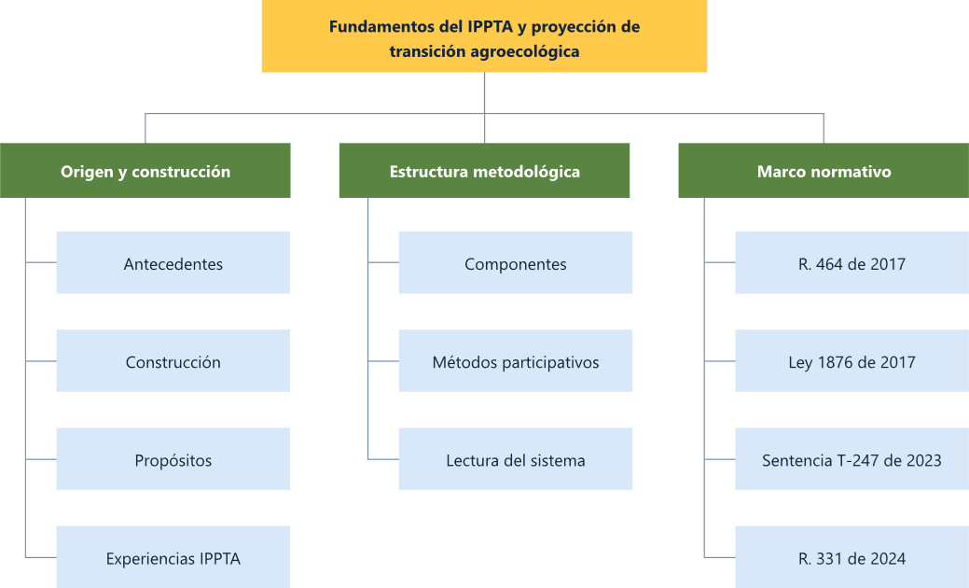

Material complementario
Tema | Referencia | Tipo de material | Enlace del recurso
Origen, construcción y propósito del IPPTA | Agencia de Desarrollo Rural Colombia. (2024). INSTRUMENTO DE PLANIFICACIÓN PREDIAL PARA LA TRANSICIÓNAGROECOLÓGICA. [Archivo de video] Youtube. | Video | https://www.youtube.com/watch?v=xSEpl6HMlTU&t=3s
Experiencias de aplicación IPPTA | AVSF. (2025). Agrónomos y Veterinarios Sin Fronteras. LinkedIn. | Video | https://www.linkedin.com/feed/update/urn:li:activity:7377069662511054849
Experiencias de aplicación del IPPTA | FAO. (2024). Guía de transición a la agroecología para extensionistas y promotores rurales en Colombia. Agroecology Knowledge Hub. | Libro | https://tapipedia.org/sites/default/files/af-guia_de_agroecologia-web_1.pdf
Normatividad agroecológica | Ministerio de Agricultura y Desarrollo Rural. (2024). Resolución 331 de 2024 Por la cual se adopta la política pública de Agroecología y se dictan otras disposiciones. | Resolución | https://www.alcaldiabogota.gov.co/sisjur/normas/Norma1.jsp?i=169881&dt=S
Avances normativos territoriales: políticas públicas agroecológicas en departamentos | Buraschi, D., & Oldano, N. (2021). La herencia de Paulo Freire en las prácticas participativas dialógicas. Revista de Educación Social, (35). | Artículo | https://www.eduso.net/res/revista/35/miscelanea/la-herencia-de-paulo-freire-en-las-practicas-participativas-dialogicas

Glosario
Diagnóstico participativo: proceso metodológico que permite leer el predio desde la experiencia de sus habitantes, integrando recorridos, entrevistas y valoración situada.
Diálogo de saberes: intercambio horizontal entre conocimientos técnicos, locales y ancestrales, que permite construir propuestas contextualizadas y culturalmente pertinentes.
IPPTA: Instrumento de Planificación Predial para la Transición Agroecológica. Herramienta técnica, pedagógica y comunitaria que orienta el diagnóstico y planificación agroecológica del predio.
Normatividad agroecológica: conjunto de leyes, resoluciones y sentencias que respaldan la agroecología como enfoque estratégico de política pública en Colombia.
Política pública agroecológica: estrategia institucional que reconoce la agroecología como propuesta integral para el desarrollo rural, la soberanía alimentaria y la justicia socioambiental, Resolución 331 de 2024.
Recorridos interpretativos: caminatas por el predio que permiten observar, dialogar y registrar elementos clave del agroecosistema desde la experiencia cotidiana de la familia.
Resolución 464 de 2017: norma que adopta los lineamientos estratégicos para la Agricultura Campesina, Familiar y Comunitaria (AFCEC), reconociéndola como sujeto de política pública y base para la transición agroecológica.

Sentencia T-247 de 2023: fallo de la Corte Constitucional que protege las semillas nativas y criollas como patrimonio biocultural y base de la soberanía alimentaria.
Sistema predial: unidad territorial rural en la que interactúan dimensiones ecológicas, sociales, culturales, económicas y organizativas. Se concibe como un espacio vivo de producción, planificación y transformación, donde cada decisión tiene implicaciones técnicas, sociales y territoriales.

Referencias bibliográficas
- AVSF – Agrónomos y Veterinarios Sin Fronteras. (2025). ARRIC: Apoyo a la Reforma Rural Integral en Colombia.
https://www.avsf.org/es/projets/arric-apoyo-a-la-reforma-rural-integral-en-colombia/
- Carreño, N. E. F. (2021). Propuesta metodológica para medir la sustentabilidad en agroecosistemas a través del marco MESMIS. Pensamiento udecino, 5(1), 143-160.
- Collantes, R. D. (2021). Diagnóstico rural participativo en las comunidades Emberá de Marragantí y Villa Caleta, Panamá. Revista Semilla del Este, 1(2), 25-31.
- Congreso de la República de Colombia. (2017). Ley 1876 de 2017: Por la cual se crea el Sistema Nacional de Innovación Agropecuaria (SNIA) y se dictan otras disposiciones. Diario Oficial No. 50.310 del 29 de diciembre de 2017.
- Corte Constitucional de Colombia. (2023). Sentencia T-247 de 2023: Protección de semillas nativas y soberanía alimentaria. Bogotá, Colombia.
- FAIA – Fondo de Acceso a Insumos Agropecuarios. (2025). Programa Nacional de Bioinsumos, Fertilizantes Orgánicos y Acondicionadores de Suelos. https://www.faia.com.co/programabioinsumos
- FAO, Ministerio de Agricultura y Desarrollo Rural (MADR), Agencia de Desarrollo Rural (ADR), & Unión Europea (UE). (2021). Cartilla transiciones agroecológicas: prácticas y experiencias en Colombia. Sembrando Capacidades – Cooperación Brasil-Colombia-FAO. https://sembrandocapacidades.fao.org.co/wp-content/uploads/2021/11/V-FINAL-CARTILLA-TRANSICIÍN-ESPAÑOL-V-DIGITAL.pdf
- León-Sicard, T. E. (2021). La Estructura Agroecológica Principal de los agroecosistemas. Universidad Nacional de Colombia – IDEA. https://ppduruguay.undp.org.uy/wp-content/uploads/2021/09/LeonSicard-21-EAP-agroecosistemas.pdf
- Ministerio de Agricultura y Desarrollo Rural & Ministerio Federal de Alimentación y Agricultura de Alemania. (2025). Proyecto Colombo-Alemán de Demostración y Formación en Agroecología (PACA). https://paca.com.co/
- Ministerio de Agricultura y Desarrollo Rural (MADR), Agencia de Desarrollo Rural (ADR), Organización de las Naciones Unidas para la Alimentación y la Agricultura (FAO), & Unión Europea (UE). (2023). Guía de transición a la agroecología para extensionistas y promotores rurales en Colombia. Jairo Andrés Peña Torres (Comp.). Proyecto TAP-AIS. ISBN: 978-628-7522-81-7.
- Ministerio de Agricultura y Desarrollo Rural. (2017). Resolución 464 de 2017: Por la cual se adoptan los lineamientos de política pública para el fortalecimiento de la Agricultura Campesina, Familiar y Comunitaria (ACFC). Diario Oficial No. 50.254 del 7 de diciembre de 2017.
- Ministerio de Agricultura y Desarrollo Rural. (2024). Resolución 331 de 2024: Por la cual se adopta la Política Pública de Agroecología. Bogotá, Colombia.
- Namirembe, S., Mhango, W., Njoroge, R., Tchuwa, F., Wellard, K., & Coe, R. (2022). Grounding a global tool—Principles and practice for agroecological assessments inspired by TAPE. Elementa: Science of the Anthropocene, 10(1), 000022.

Créditos
Nombre | Cargo | Centro de Formación y Regional
Olga Constanza Bermúdez Jaimes | Responsable de línea de producción Huila | Dirección General
Paola Alexandra Moya | Evaluadora instruccional | Centro Agroempresarial y Desarrollo Pecuario - Regional Huila
Jorge Eduardo Alava Arévalo | Instructor técnico | Centro Internacional de Producción Limpia Lope - Regional Nariño
Gonzalo Cardona | Coordinador Colombia | Agrónomos y Veterinarios sin Fronteras (AVSF)
Pablo Aguirre | Coordinador | Proyecto Apoyo a la Reforma Rural Integral en Colombia (ARRIC)
Jenny Gómez | Asistente técnica | Agrónomos y Veterinarios sin Fronteras (AVSF)
Roger García | Consultor | Proyecto Apoyo a la Reforma Rural Integral en Colombia (ARRIC)
Yerson Fabian Zarate Saavedra | Diseñador de contenidos digitales | Centro Agroempresarial y Desarrollo Pecuario - Regional Huila
Cielo Damaris Angulo Rodríguez | Desarrollador full stack | Centro Agroempresarial y Desarrollo Pecuario - Regional Huila
Alejandro Delgado Acosta | Intérprete lenguaje de señas | Centro Agroempresarial y Desarrollo Pecuario - Regional Huila
Cristhian Giovanni Gordillo Segura | Intérprete Lenguaje de señas | Centro Agroempresarial y Desarrollo Pecuario - Regional Huila
Daniela Muñoz Bedoya | Animador y productor multimedia | Centro Agroempresarial y Desarrollo Pecuario - Regional Huila
Carlos Eduardo Garavito Parada | Animador y Productor Multimedia | Centro Agroempresarial y Desarrollo Pecuario - Regional Huila
Andrés Felipe Guevara Ariza | Locución | Centro Agroempresarial y Desarrollo Pecuario - Regional Huila
Aixa Natalia Sendoya Fernández | Validador de recursos educativos digitales | Centro Agroempresarial y Desarrollo Pecuario - Regional Huila
Jaime Hernán Tejada Llano | Validador de recursos educativos digitales | Centro Agroempresarial y Desarrollo Pecuario - Regional Huila
Raúl Mosquera Serrano | Evaluador para contenidos inclusivos y accesibles | Centro Agroempresarial y Desarrollo Pecuario - Regional Huila
Daniel Ricardo Mutis Gómez | Evaluador para contenidos inclusivos y accesibles | Centro Agroempresarial y Desarrollo Pecuario - Regional Huila

